**中国科学技术大学计算机学院**

**《数字电路实验》报告**



实验题目：_简单组合逻辑电路_

学生姓名：_宋玮__

学生学号：PB20151793____

完成日期：_2021.10.28_

计算机实验教学中心制

【实验题目】

实验二：简单组合逻辑电路

【实验目的】

1.熟悉掌握Logisim的基本用法

2.进一步熟悉 Logisim更多功能

3.用 Logisim 设计组合逻辑电路并进行仿真

4.初步学习Verilog语法

总：在本次实验中，进一步熟悉Logisim用真值表，表达式快速搭建电路，verilog的初步学习。

【实验环境】

实验平台：vlab.ustc.edu.cn

实验设备：电脑（上的虚拟机）

实验软件：Logisim，编辑器

【实验过程】

***1.用真值表自动生成电路***

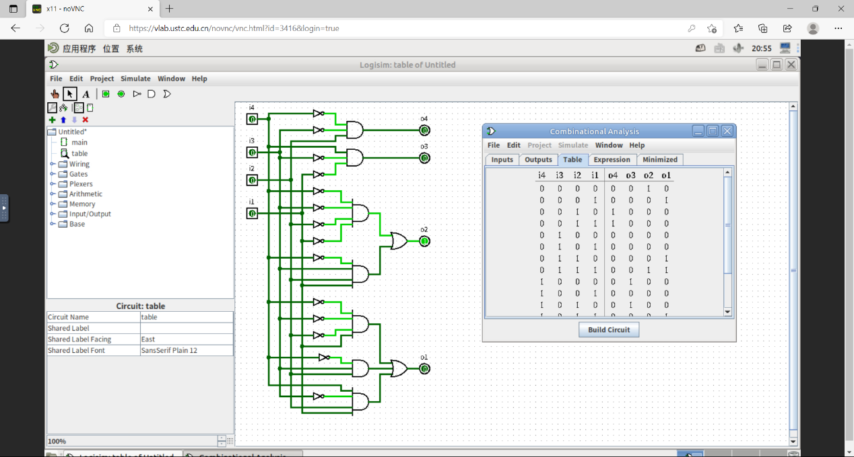

***2.用表达式生成电路图***

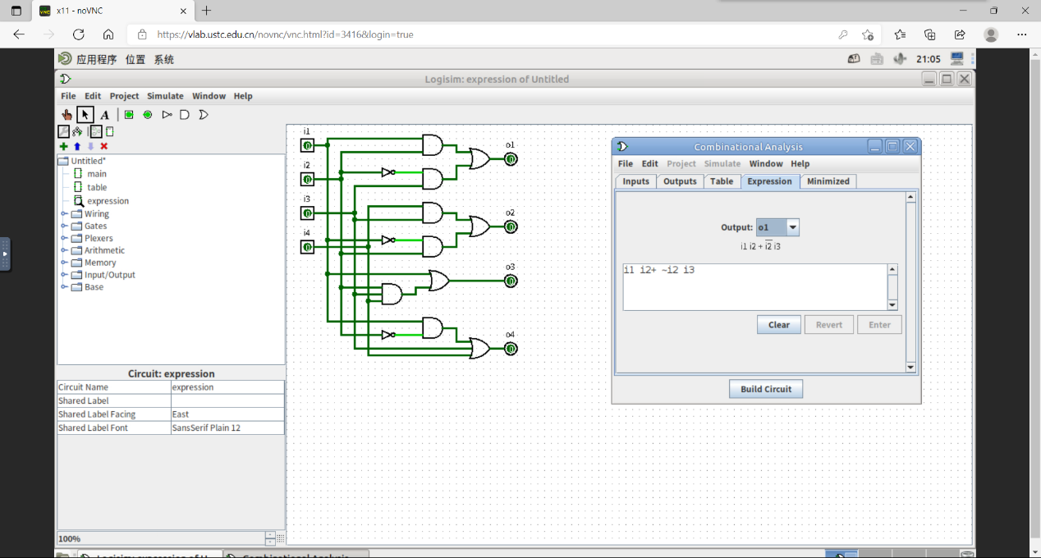

通过“Project”--> “Get Circuit Statistics”选项统计电路的基本信息。

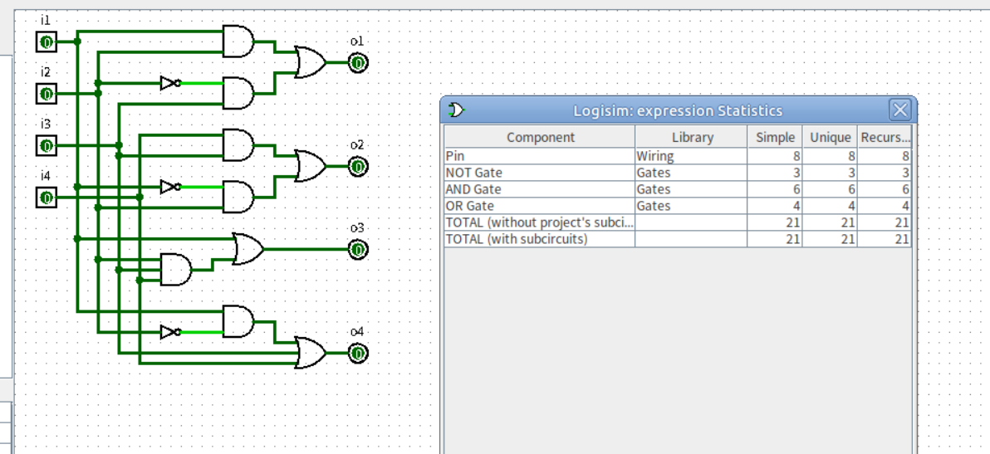

***3.Verilog HDL语法入门***

【实验练习】

题目1. 依据如下真值表，通过 Logisim 编辑真值表功能，完成电路设计。电路下方需标注姓名学号。

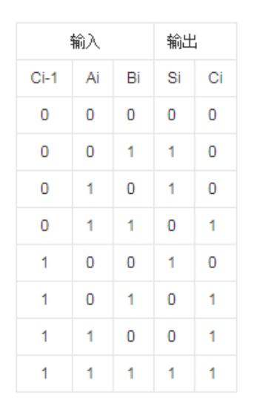

该电路是一个1位全加器：

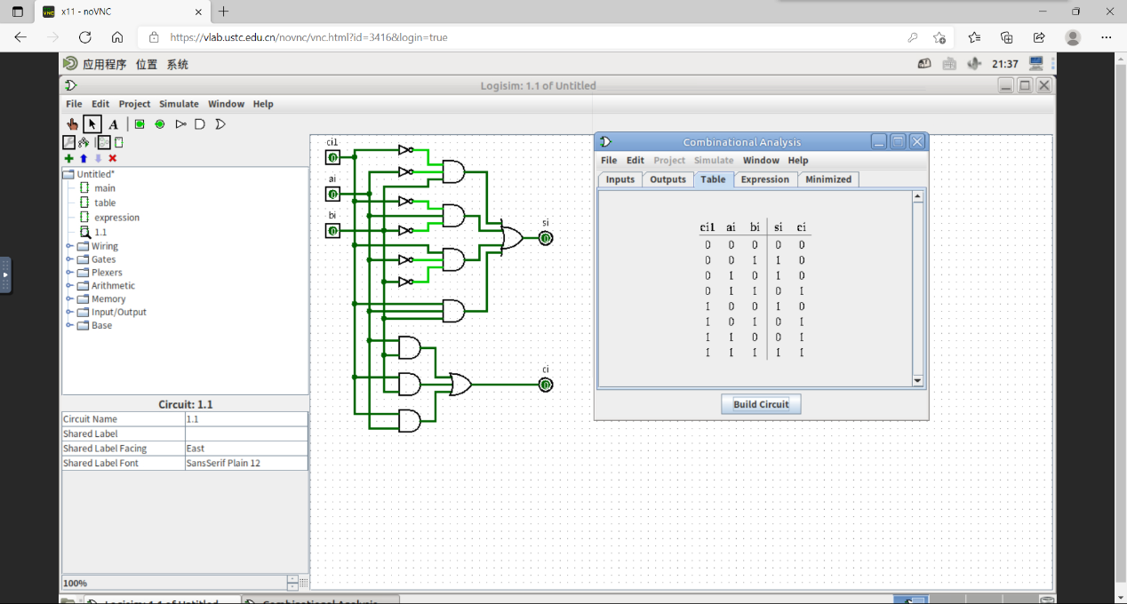

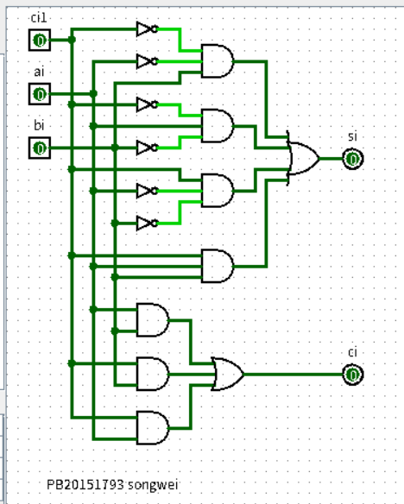

题目2：根据下列真值表，通过 Logisim 的编辑表达式功能完成电路设计，电路下方需标注姓名学号。

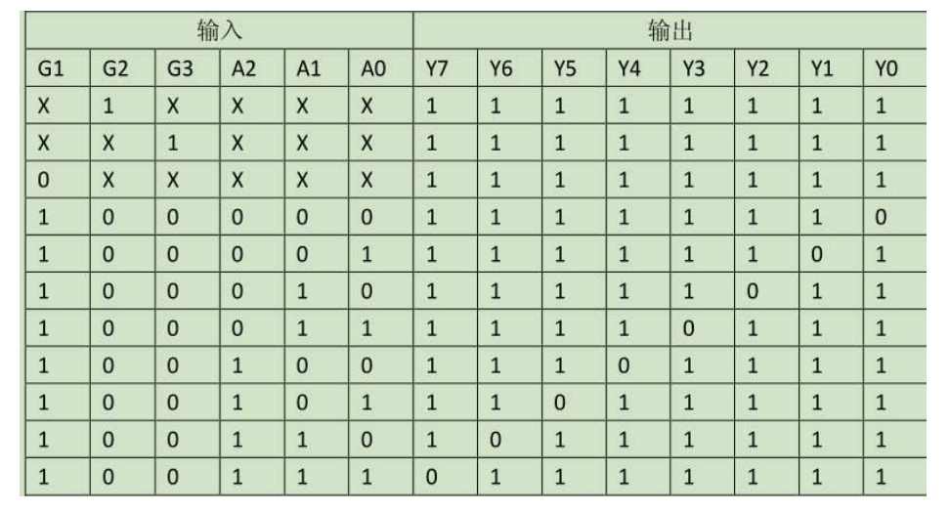

分析如下：

**Y7=**g2+g3+~g1+g1~g2~g3~a2~a1~a0+ g1~g2~g3~a2~a1 a0+ g1~g2~g3~a2 a1~a0+ g1~g2~g3~a2 a1 a0+ g1~g2~g3 a2~a1~a0+ g1~g2~g3 a2~a1 a0+ g1~g2~g3 a2 a1~a0

**Y6=** g2+g3+~g1+g1~g2~g3~a2~a1~a0+ g1~g2~g3~a2~a1 a0+ g1~g2~g3~a2 a1~a0+ g1~g2~g3~a2 a1 a0+ g1~g2~g3 a2~a1~a0+ g1~g2~g3 a2~a1 a0+ g1~g2~g3 a2 a1 a0

**Y5=** g2+g3+~g1+g1~g2~g3~a2~a1~a0+ g1~g2~g3~a2~a1 a0+ g1~g2~g3~a2 a1~a0+ g1~g2~g3~a2 a1 a0+ g1~g2~g3 a2~a1~a0+ g1~g2~g3 a2 a1~a0+ g1~g2~g3 a2 a1 a0

**Y4=** g2+g3+~g1+g1~g2~g3~a2~a1~a0+ g1~g2~g3~a2~a1 a0+ g1~g2~g3~a2 a1~a0+ g1~g2~g3~a2 a1 a0+ g1~g2~g3 a2~a1 a0+ g1~g2~g3 a2 a1~a0+ g1~g2~g3 a2 a1 a0

**Y3=** g2+g3+~g1+g1~g2~g3~a2~a1~a0+ g1~g2~g3~a2~a1 a0+ g1~g2~g3~a2 a1~a0+ g1~g2~g3 a2~a1~a0+ g1~g2~g3 a2~a1 a0+ g1~g2~g3 a2 a1~a0+ g1~g2~g3 a2 a1 a0

**Y2=** g2+g3+~g1+g1~g2~g3~a2~a1~a0+ g1~g2~g3~a2~a1 a0+ g1~g2~g3~a2 a1 a0+ g1~g2~g3 a2~a1~a0+ g1~g2~g3 a2~a1 a0+ g1~g2~g3 a2 a1~a0+ g1~g2~g3 a2 a1 a0

**Y1=**g2+g3+~g1+g1~g2~g3~a2~a1~a0+ g1~g2~g3~a2 a1~a0+ g1~g2~g3~a2 a1 a0+ g1~g2~g3 a2~a1~a0+ g1~g2~g3 a2~a1 a0+ g1~g2~g3 a2 a1~a0+ g1~g2~g3 a2 a1 a0

**Y0=** g2+g3+~g1+g1~g2~g3~a2~a1 a0+ g1~g2~g3~a2 a1~a0+ g1~g2~g3~a2 a1 a0+ g1~g2~g3 a2~a1~a0+ g1~g2~g3 a2~a1 a0+ g1~g2~g3 a2 a1~a0+ g1~g2~g3 a2 a1 a0

借助“Minimized”选项卡对表达式进行简化，然后生成电路;

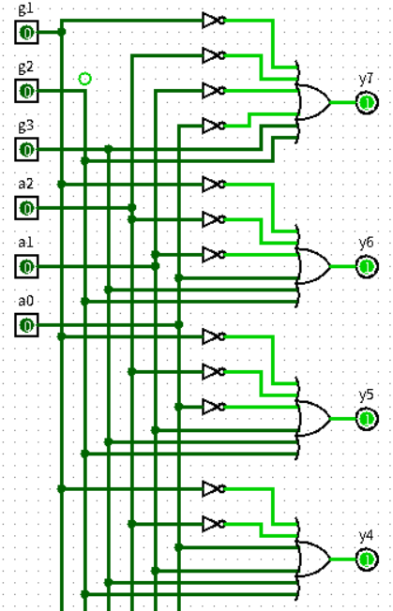

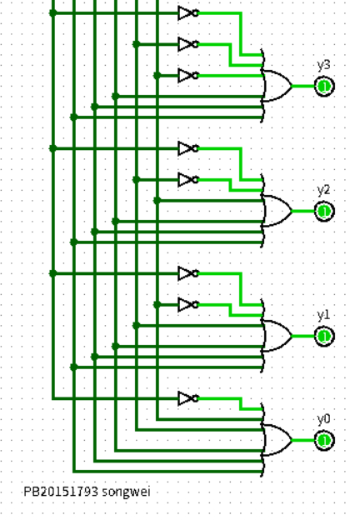

题目3：使用 Logisim 绘制 1bit 位宽的二选一选择器电路图，并根据生成的电路图编写 Verilog 代码。输入信号为 a,b,sel，输出信号为 out,sel 为 0 时选通 a 信号。

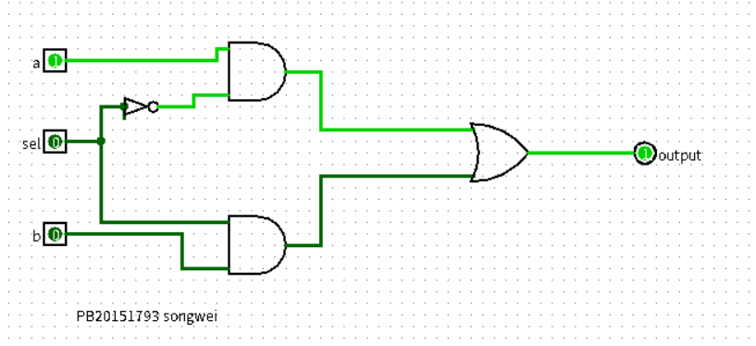

**Verilog 代码如下：**

**module 21mux(input a,b,sel,**

**output out);**

**assign out=(~sel)&a|sel&b;**

**endmodule**

题目4：通过例化题目 3 中的二选一选择器，用 Verilog 实现一个四选一选择器，并画出对应的电路图。输入信号为 a,b,c,d,sel1,sel0,out，sel1 和 sel0 都为 0 时选中 a 信号。

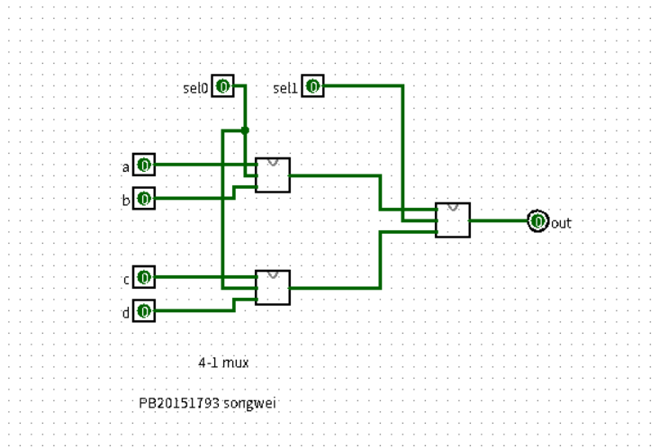

Verilog 代码如下：

**module 41mux(input a,b,c,d,sel0,sel1,**

**output out);**

**wire o1,o2;**

**21mux 21mux_1(**

**.a(a),**

**.b(b),**

**.sel(sel0),**

**.out(o1));**

**21mux 21mux_2(**

**.a(c),**

**.b(d),**

**.sel(sel0),**

**.out(o2));**

**21mux 21mux_3(**

**.a(o1),**

**.b(o2),**

**.sel(sel1),**

**.out(out));**

**endmodule**

题目 5：根据前面用到的八位优先编码器真值表，编写 verilog 代码。

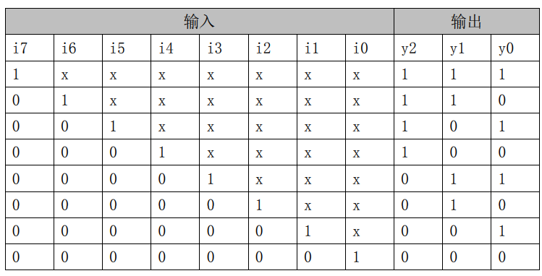

Verilog 代码如下：

**module 8coder(input i7,i6,i5,i4,i3,i2,i1,i0,**

**output y2,y1,y0);**

**assign y2 = i7|(~i7)& i6 |(~i7)&( ~i6)& i5 |(~i7) &(~i6) (~i5)& i4;**

**assign y1 = i7 |(~i7)& i6 |( ~i7)& (~i6)&( ~i5)&( ~i4)& i3 |( ~i7)&( ~i6)&( ~i5)&( ~i4)&( ~i3)& i2**

**assign y0 = i7 |( ~i7)&( ~i6)& i5 |(~i7)&( ~i6)&( ~i5)&( ~i4)& i3 |( ~i7)&( ~i6)&( ~i5)&( ~i4)&( ~i3)**

**endmodule**

题目 6：阅读如下 Verilog 代码，描述其功能，并画出其对应的电路图。

module test( input a,b,c, output s1,s2);

assign s1= ~a &~b & c | ~a & b &~c | a &~b &~c | a & b & c;

assign s2= ~a & b & c | a &~b & c | a & b &~c | ~a &~b &~c; endmodule

描述功能：

当a，b，c三个输入中1的个数为奇数时，s1输出为1，s2输出为0；

当a，b，c三个输入中1的个数为偶数时（包括个数为0），s2输出为1，s1输出为0；

电路图如下：

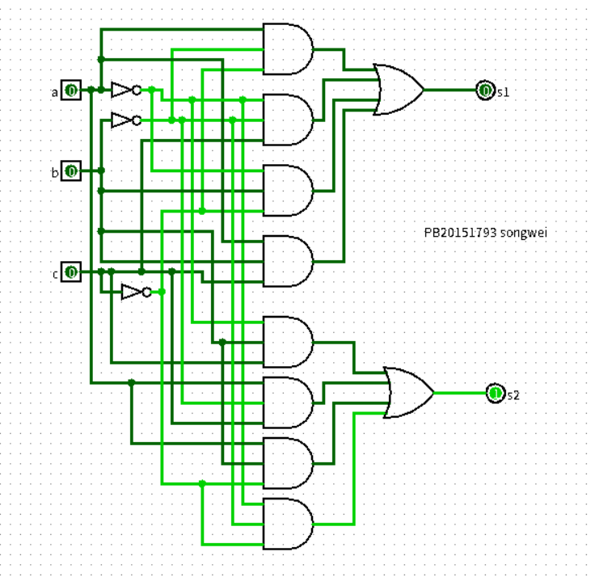

【总结与思考】

*通过本次实验，了解了快速生成电路的几种方法；并且对verilog语法有了一个了解，能用verilog编写简单电路。*

*本次难度不高，任务量不大，无改进建议。*